关于参加“常州市小学数学课程实施成果展示活动”的通知

各辖市（区）教研室（研训中心）：

为深化小学数学课程改革，进一步探讨提高小学数学课程实施的有效途径和策略，交流小学数学课程实施的经验，总结提炼常州市小学数学课程研究成果，根据教研工作计划，定于2016年3月21日在常州市怀德教育集团香江华廷校区举行“玩数学——小学数学课程整体转型的研究”成果推介会，现将有关事宜通知如下：

一、活动时间：

2016年3月21日上午(周一)

二、活动地点：

常州市怀德教育集团香江华廷校区（常州市会馆浜路106号）

三、参加对象：

各辖市（区）小学数学教研员，常州市课程基地（小学数学）学科负责人，各校数学骨干教师代表1人。

四、活动安排：

|  |  |  |  |  |
| --- | --- | --- | --- | --- |
| 时间 | | 活动内容 | 主持或主讲 | 地点 |
| 上  午 | 8：00～8：40 | 活动报到 | 赵智敏 | 校门入口处 |
| 8：45～9：05 | “玩数学”专著首发式 | 徐秋燕 | 三楼  多媒体教室聚 |
| 9：05～9：30 | “玩数学”专著的  汇报介绍 | 于亚燕 |
| 9：40～10：20 | 焦课堂：《照镜子》 | 徐丽华 |
| 10：30～11：30 | 沙龙研讨 | 徐志彤 |
| 11：30～11：45 | 北师大专家总结点评 | 徐秋燕 |

说明：

1.本次活动不收会务费，学校提供午餐，请报到时与学校联系。

2.由于怀德教育集团香江华廷校区周边道路拥挤，请与会代表尽量使用公共交通工具，注意交通安全。

**附：怀德教育集团香江华廷校区周边交通线路图**

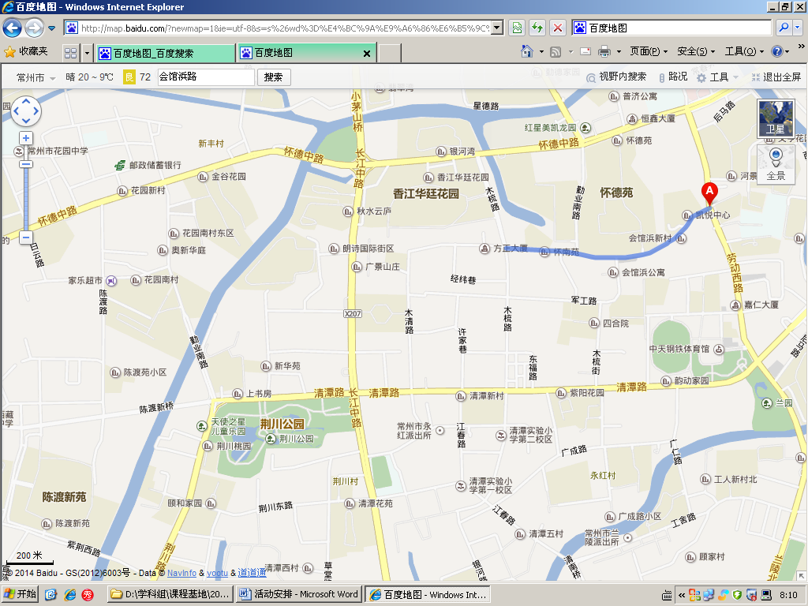

**怀德教育集团**

**香江华廷校区**

1、公交路线：

乘24路到怀南苑下，步行250米。

2、驾车路线：

金坛、溧阳、武进、新北的与会人员沿长江路行驶转入怀德中路（市区方向），沿怀德中路右转进入木梳路（见到大润发超市右转），直行到会馆浜路右拐100米即到；天宁、戚区的与会人员沿怀德中路行驶左转进入木梳路（见到大润发超市左转），直行到会馆浜路右拐100米即到。

常州市教育科学研究院

2016年3月12日